**Guía de “Patrones”.**

**Asignatura: Matemática Curso: 1° básico**

**Fecha: semana del 10 al 21 de agosto 2020 Docente: Karla Uribe Madrid**

**Margarita González (PIE)**

**Nombre del Alumno: _________________________________________________**

**I.- Objetivo de Aprendizaje:** Reconocer, describir, crear y continuar patrones repetitivos y patrones numéricos hasta 20, crecientes y decrecientes. (OA11)

**II.- Contenido: Patrones y secuencias.**

**III.- Objetivo de la clase:** Identifican y describen patrones repetitivos que tienen 1 a 4 elementos.

**IV.- Indicaciones generales:**

1. Hola alumnos y alumnas de primero básico, espero que todos ustedes estén bien junto a sus familias. Hoy junto a la tía Margarita hemos preparado un entretenido material de aprendizaje para ustedes.
2. En esta semana veremos los patrones ¿ustedes saben lo que son patrones?
3. Recuerda que en todas las guías debes escribir tu nombre y apellido solito o solita.
4. Para que este proceso sea exitoso se debe trabajar en un lugar sin distracción.

|  |  |
| --- | --- |
| Entrada | **Hoy trabajaremos** con Patrones repetitivos.  ¿Sabes lo que son?  Son distintos elementos son presentados en forma periódica. Se pueden crear diversos patrones de repetición teniendo en cuenta su estructura. |

* Observa la secuencia… ¿Qué numero corresponde en la secuencia?, enciérralo.

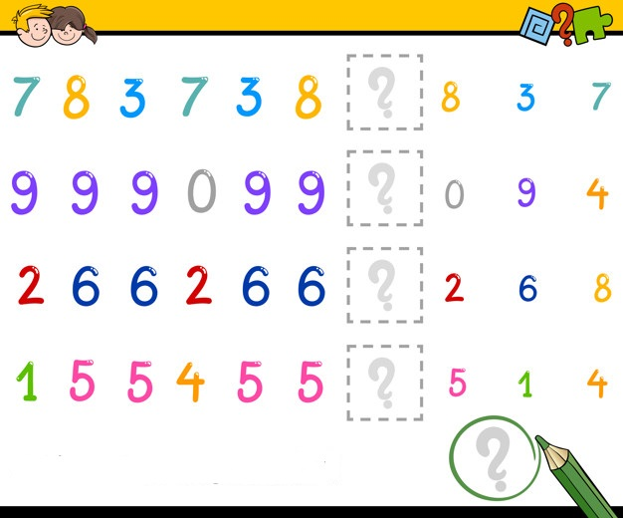

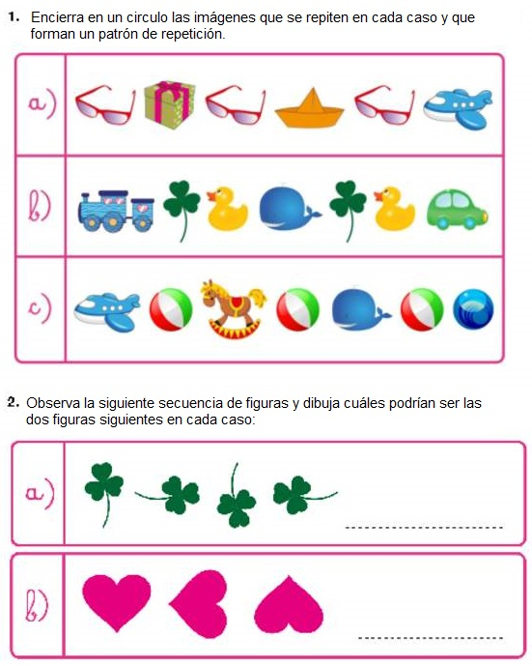

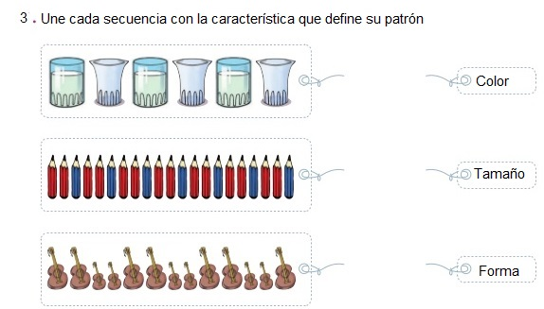

1. Continua con la secuencia.

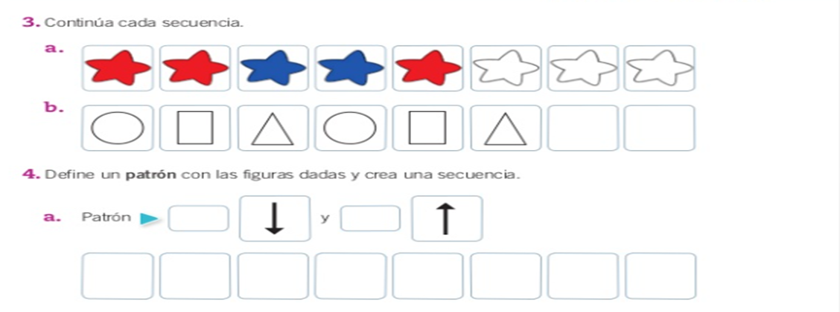



**DESAFIO**

* Crea tu secuencia.

|  |
| --- |
|  |

**Indicador de evaluación:** Identificar y describen patrones repetitivos que tienen 1 a 4 elementos.

1. Define un **patrón** con las figuras dadas y crea una secuencia 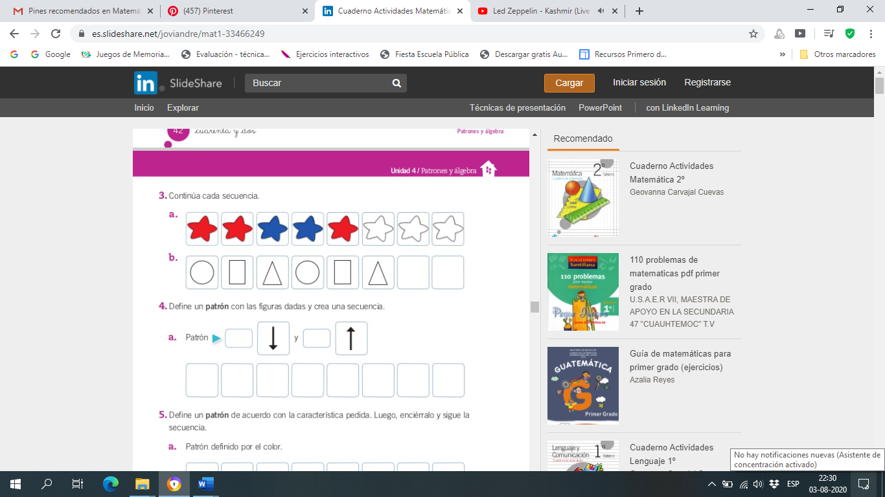
2. Crea tu patrón de secuencia de **formas** y debajo de **colores,** ¡tú puedes!

|  |
| --- |
|  |

|  |
| --- |
|  |



Recuerda dejar tu trabajo dentro de la carpeta de trabajos.

**VI.-** **Retroalimentación:** cada entrega que reciba la docente se retroalimentará al alumno en su trabajo (revisión)

**VII.- Fecha de envío: 26 de agosto 2020.**

**VIII.- Cómo y/o donde enviar:** Reenviar las páginas a la docente a través del correo [profesorakarlauribe@gmail.com](mailto:profesorakarlauribe@gmail.com) , [margarita.gonzalez@colegio-reneschneider.cl](mailto:margarita.gonzalez@colegio-reneschneider.cl) o asistir al establecimiento el día Miércoles 26 de agosto y entregarlo a la docente entre las 10:30 a 13:30 hrs.